Wasserstoff aus dem Bleistiftanspitzer  Name Schüler/in:  Name Lehrer/in:  Name Schule: | 
https://banerji-lab.com/labhome/
(Experiment 5, Variante 1)

Aufgaben:
- Vervollständige die Daten unter dem Titel (Schüler/in, Lehrer/in, Schule).
- Scanne nun den QR-Code mit dem Smartphone oder rufe das Experiment unter dem angegebenen Link auf.
- Schaue dir das zugehörige Video an und führe das entsprechende Experiment zu Hause durch. Beachte dabei die Sicherheitshinweise!
- Fertige (maximal vier) Bilder von deinem Experiment an und füge diese in die Fotodokumentation unten ein. Tausche die „Platzhalter-Bilder“ gegen deine aus.
- Erledige die weiteren Aufgaben auf den nächsten Seiten, speichere die Worddatei ab und sende diese an deine/n Lehrer/in zurück.

Fotodokumentation:
  Bildbeschreibung (1-2 Zeilen) | Bildbeschreibung (1-2 Zeilen)
Bildbeschreibung (1-2 Zeilen) | Bildbeschreibung (1-2 Zeilen)

Sicherheitshinweise
- Führe das Experiment nur unter Aufsicht von Erwachsenen durch.
- Vermeide den Augen- sowie Hautkontakt mit der Essigsäure. Sollte es zu einer Berührung kommen, reinige die betroffene Stelle mit reichlich Wasser.
- Benutze eine feuerfeste Unterlage zum Abkühlen des gebrauchten Holzstabs.
- Achte darauf, dass bei der Knallgas-Probe ein lauter Knall zu hören ist und es zu Verspritzungen kommen kann.

Aufgaben für die Durchführung des Experimentes:

- Notiere die Geräte und Chemikalien, die du für das Experiment benötigst.
- Beschrifte die Skizzen mit den folgenden Begriffen:
brennender Holzstab, Spülmittel, Anspitzer aus Magnesium, Schaumschicht, Essigessenz.
- Beschreibe die drei Schritte der Durchführung.
- Führe das Experiment durch.
- Notiere deine Beobachtung für die beschriebenen Phasen des Experiments in der Tabelle.
Geräte und Chemikalien | 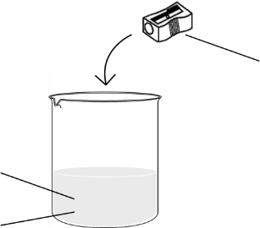  Skizzen  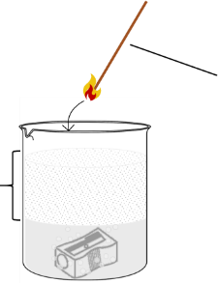  Text  Text  Text  Text  Text  Quelle: www.pixabay.com
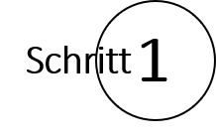
Durchführung
Text
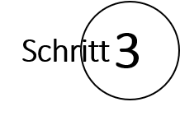
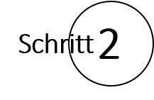

Text

Text

Beobachtung
Phase der Durchführung:
a) | b) | c) | d)
Der gewaschene Anspitzer wird vor und nach dem Experiment betrachtet. | Die Essigessenz versetzt mit dem Spülmittel befindet sich im Glas. | Der Anspitzer wurde zur Essigessenz und zum Spülmittel hinzugegeben. | An die gebildeten Schaumblasen wird/wurde ein brennender Holzstab gehalten.
Beobachtung innerhalb der Phase:
vorher:

nachher:

Aufgaben für die Auswertung des Experimentes:

- Innerhalb des Experiments reagieren Magnesium und Essigsäure miteinander.
- Vervollständige die auf der folgenden Seite aufgeführte Wortgleichung und ergänze die Aggregatzustände aller beteiligten Stoffe.
- Erkläre anhand der Wortgleichung sowie den Aggregatzuständen deine Beobachtungen in der Phase a) und c).
- Magnesium und Eisen sind beides unedle Metalle. Jedoch ist eines der Metalle unedler als das andere. Nenne das Metall und begründe deine Entscheidung.
- Gib eine Vermutung an, warum das Eisen nicht von uns beobachtbar mit der Essigsäure reagiert hat, obwohl es ein unedles Metall ist.
- Die Abbildung auf der folgenden Seite stellt eine Reaktion dar, die im Experiment abgelaufen ist.
- Nenne den typischen Namen und den Zweck der dargestellten Reaktion innerhalb des Experiments.
- Notiere die Wort- sowie Reaktionsgleichung mit den jeweiligen Aggregatzuständen der beteiligten Stoffe.
- Begründe den Aggregatzustand des Produktes bei dieser Reaktion.
- Erkläre in ein bis zwei Sätzen, warum es sinnvoll ist, Autos mit Wasserstoff und nicht mit Benzin zu betreiben.
- Nenne einen möglichen Nachteil von „Wasserstoffautos“. Recherchiere hierfür im Internet.
Auswertung

- Magnesium_{(???)} + Essigsäure_{(???)}

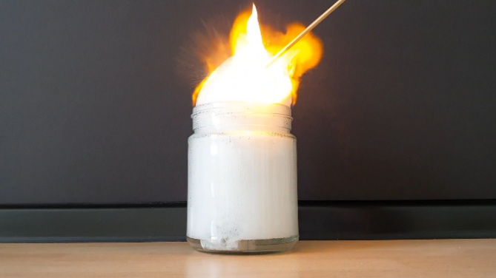
- Name der Reaktion

Zweck:
- Reaktio

b) Wortgleichung:

Reaktionsgleichung:

c)

